TD 6 – Habiter : se loger, travailler, se cultiver dans des espaces urbains
PROGRAMME CYCLE 2
Comprendre qu’un espace est organisé
Découvrir le quartier, le village, la ville: ses principaux espaces et ses principales fonctions.  - Des espaces très proches (école, parc, parcours régulier...) puis proches et plus complexes (quartier, village, centre-ville, centre commercial...), en construisant progressivement des légendes.  - Des organisations spatiales, à partir de photographies paysagères de terrain et aériennes; à partir de documents cartographiques.  - Une carte thématique simple des villes en France.  - Le rôle de certains acteurs urbains : la municipalité, les habitants, les commerçants … | Photographies prises sur le terrain, dessins ; photographies aériennes obliques (schématisations), puis verticales; plans, cartes topographiques (schématisations); tableau de chiffres (population des grandes villes). [CE2]
Identifier des paysages
Reconnaitre différents paysages: les littoraux, les massifs montagneux, les campagnes, les villes, les déserts...  - Les principaux paysages français en s'appuyant sur des lieux de vie.  - Quelques paysages de la planète et leurs caractéristiques. | Photographies paysagères, de terrain, vues aériennes, globe terrestre, planisphère, films documentaires.
PROGRAMME CYCLE 3
Classe de CM1
Repères annuels | Démarches et contenus d’enseignement
Thème 2  Se loger, travailler, se cultiver, avoir des loisirs en France  - Dans des espaces urbains.  - Dans un espace touristique. | Le thème permet aux élèves de sortir de l’espace vécu et d’appréhender d’autres espaces. En privilégiant les outils du géographe (documents cartographiques, photographies, systèmes d’information géographique), les élèves apprennent à identifier et à caractériser des espaces et leurs fonctions. Ils comprennent que les actes du quotidien s’accomplissent dans des espaces qui sont organisés selon différentes logiques et nécessitent des déplacements. Le travail sur un espace touristique montre par ailleurs qu’on peut habiter un lieu de façon temporaire et il permet d’observer la cohabitation de divers acteurs. Ils découvrent la spécificité des espaces de production.
Ressources d’accompagnement 2016
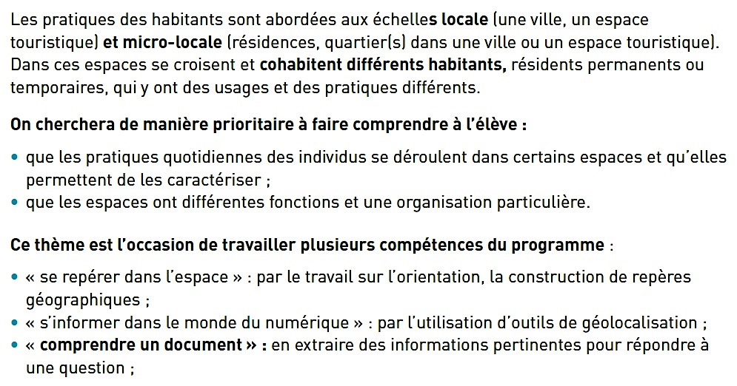
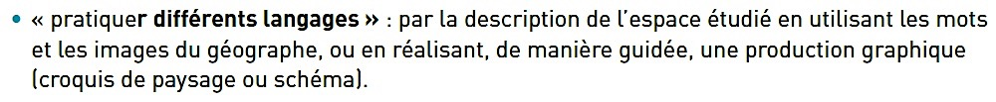

TD 6 – Habiter : se loger, travailler, se cultiver, avoir des loisirs dans des espaces urbains

A) TOPO SUR LE PHENOMENE URBAIN (devenu l’URBANITE)

Introduction : qu’est-ce qu’une ville ?

- Les paysages urbains
- définition
- évolution globale
- 3 sous-espaces distincts

- Les villes en France
- le poids urbain
- la répartition des villes en France
- le principe de centralité urbaine (notion)

- Les réseaux urbains en France et en Europe (complément)
- La métropolisation (notion)
- le réseau urbain en France : singulier ou pluriel ?
- les réseaux urbains en Europe (changement d’échelle, points de comparaison)

Conclusion : Ce thème constitue un point d’appui pour aborder les thèmes de “consommer” (CM1) et “mieux habiter” (CM2), ce dernier proposant de penser le phénomène urbain en termes de prospective (problèmes urbains, notion de ville durable, aménagements possibles).

B) EXERCICE : REALISATION D’UN CROQUIS à partir d’une photographie de PAYSAGE
A partir de la photographie, à l’aide du transparent et du stylo feutre fournis, réalisez à deux un croquis du paysage en n’oubliant pas d’indiquer la légende (sur ou sous le croquis).
C) SUGGESTIONS POUR LA MISE EN OEUVRE EN CLASSE
Faire deux séquences distinctes correspondant aux 2 sous-thèmes (cf. TD8 « Se loger, travailler, se cultiver, avoir des loisirs dans un espace touristique » pour le 2ème sous-thème)
La première séquence porterait donc sur une analyse des pratiques spatiales “fonctionnelles” dans les espaces urbains (se loger, travailler, se cultiver) à partir du vécu quotidien des élèves (et de leurs parents) et d’une enquête collective « locale » à l’échelle de la classe en correspondance avec les 3 entrées thématiques.
a) Se loger en ville (centre-ville, banlieue, village périurbain) -> SCHEMA GLOBAL
b) Travailler en ville (commerce centre-ville ou zone commerciale, industrie avec usine, services d’une autre nature dans un bureau) -> LOCALISATION SCHEMA GLOBAL
c) Avoir des loisirs en ville (enfants, parents, grands-parents) – transition avec séquence suivante (tourisme) -> TYPOLOGIE, ANALYSE QUALITATIVE, LOCALISATION si possible
Chacune des 3 entrées thématiques prend en compte les espaces urbains dans leur globalité (à la fois le centre-ville, la banlieue et la couronne périurbaine matérialisé sur le schéma).

